**Играем дома. Повторяем звук ж.**

***Жук жужжит ж-ж-ж***

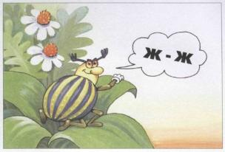

***Слоговые цепочки***

жа-жо-жу-жи-же жо-жу-жи-же-жа жу-жи-же-жа-жо                
 жи-же-жа-жо-жу же-жа-жо-жу-жи аж-ож-уж-ыж-эж  
 ож-уж-ыж-эж-аж уж-ыж-эж-аж-ож  ыж-эж-аж-ож-уж

***Слава***

Жаба, жатва, жасмин, ужата, жук, жить, живот, ежи, ужи, ножи, этажи, ужинать, ждать, одежда, надежда, однажды, дважды, каждый, важно, нежно, отважный, можно, дождик, жужжат.

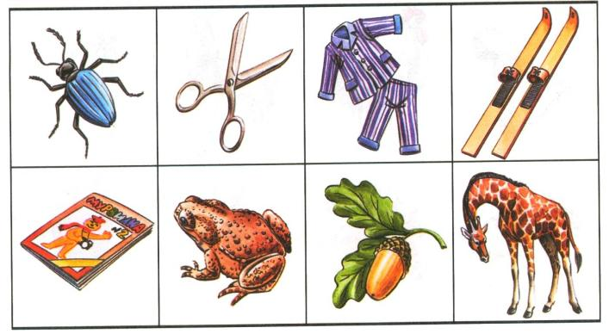

***«Игралочка»***

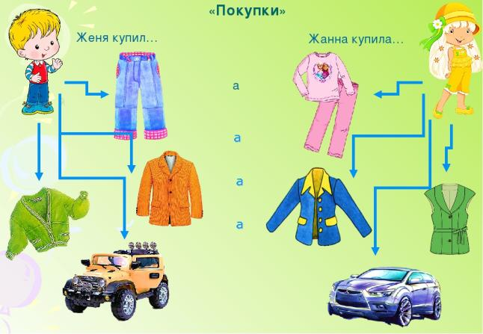

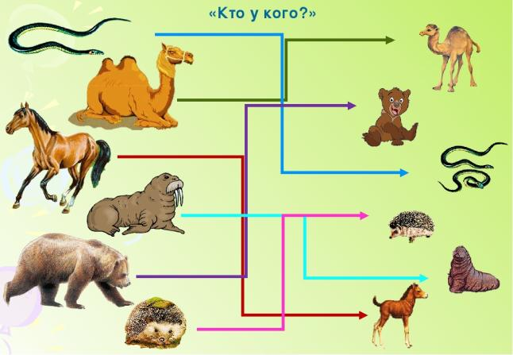

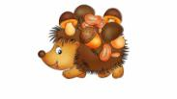 ***«Закончи предложение»***

Жа – жа – жа, жа – жа – жа есть иголки у …

Жу – жу – жу, жу – жу – жу рыбу мы дадим …



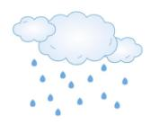Жок – жок – жок, жок – жок – жок развевается …

Жди – жди – жди, жди – жди – жди осенью идут …



Жан – жан – жан, жан – жан – жан мама жарит …



Жанна нашла на дорожке большого …

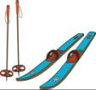

Женя катается по лыжне на …



Женя кушает … , а Жанна …



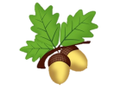

На пятом этаже живёт …



Под дубом лежит много жёлтых …

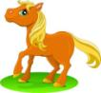

По лужайке бежит рыжий …

***Чистоговорки для автоматизации звука ж***

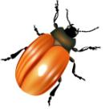Жук жужжит и встать не может.

Ждёт он кто ему поможет?

Ж - конечно звук жужжащий:  
Это - жук жужжит блестящий,  
А ещё жужжит пила,  
И летящая пчела.

- Не боимся мы ужа!  
 Прожужжим ему мы - Жа - жа - жа - жа.  
   - Не достаться чтоб стрижу,  
 Пропоём ему мы - Жу - жу - жу - жу.  
 - Налетели вдруг чижи,  
 Испугаем мы их - Жи - жи - жи - жи.  
 - Стало вечером свежо.  
 Прожужжали жуки - Жо - жо - жо - жо.  
 - Наступает ночь уже,  
 Улетим и скажем - Же - же -же - же.

***Считалки для автоматизации звука ж***

Раз – жужжит в ложбине жук. Раз – бежит к нам жеребёнок.

Два – пожал мне руку друг. Два – был рыжим верблюжонок.

Три – поужинал ежонок. Три – журавль в вышине.

На четыре – медвежонок. На – четыре жарко мне.

Пять – у Жени пирожок. Пять – жирафы ужин ждут.

Шесть – гляжу на бережок. Шесть – ежи в норе живут.

Семь – порежем мы коржи. Семь – пожар пожарник тушит.

Восемь – нам нужны ножи. Восемь – жаба в тёплой луже.

Девять – лыжник держит лыжи. Девять – вижу я ужей.

Десять – дождик уже ближе. Десять – вижу я моржей.

***Скороговорки для автоматизации звука ж***

Жук – жучок, Кошка Машка – лежебока,

Жёлтый бочок, Отлежала оба бока.

На лужайке не лежи, - Мяу! Можно на тахте,

Полетай и пожужжи. Полежать на животе.

Медвежонок неуклюжий, С нежным вкусом ежевику,

Лапой шлёпает по луже. Не жуёт – глотает Вика!

Медвежонок кружится,

Ловит лучик в лужице. Жук упал, и встать не может,

Ждёт, ну кто ж ему поможет?

***Перескажи рассказ «Рыжик»***

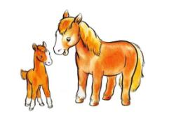

Был у Рыжухи жеребёнок. Жеребёнок был рыжий. Женя звал его Рыжиком.

Рыжик был слабый, еле на ногах держался. Рыжуха жалела жеребёнка. Женя тоже жалел Рыжика. Ухаживал и помогал Рыжику.

Когда Рыжик окреп, Женя водил его на лужок. Рыжик любил кружить по лужайке. Покружит, покружит и ляжет под стожок.

Когда Рыжуху впрягали в телегу, Рыжик бежал рядом. У реки Рыжуху выпрягали. Рыжуха купалась сама, а Рыжика купал Женя.

За лето Рыжик окреп.

***Литература.***

1. Богомолова А.И. Логопедическое пособие для занятий с детьми. – ИЗДАТ-ШКОЛА.М.ТОО «Издательство ,,Библиополис,,». СПб., 1996. 208с.
2. Гальская Н.В. Автоматизация звуков в играх. Звоночек. – Минск: Аверсев, 2001.
3. Комарова Л.А. Автоматизация звука Ж в игровых упражнениях. Альбом дошкольника/ Л.А. Комарова. – М.: Издательство ГНОМ, 2013. -32с.
4. СпивакЕ.Н. Звуки Ш, Ж, Ч, Щ. Речевой материал для атоматизации и дифференциации звуков у детей 5 – 7 лет / Е.Н. Спивак. – М.: Издательство ГНОМ иД, 2007.
5. https://yandex.ru/images/search?text=автоматизация%20звука%20ж%20в%20картинках